STŘÍPEK
Informační zpravodaj pro nevidomé a slabozraké Královéhradeckého kraje
Číslo 3/2021


Vydává TyfloCentrum Hradec Králové, o.p.s.
ve spolupráci s OO SONS Hradec Králové

Ul. Okružní 1135/15, 500 03 Hradec Králové
Tel.: 495 523 729
E-mail: hradec.kralove@tyflocentrum-hk.cz
Web: www.tyflocentrum-hk.cz

Úvodník

Milí čtenáři,
letní čas s sebou nese příslib slunce, setkávání a radostnějších zážitků. Přesto máme všichni někde v hlavě už určitou opatrnost, se kterou přistupujeme k nadějným zprávám o rozvolňování. Užívejme tedy léta, prožívejme vše tady a teď, kdo ví, jak bude na podzim.
Změny, které kolem nás víří, se nevyhýbají ani TyfloCentru. Přejeme kolegyni Janě Ludvíkové samé budoucí mateřské radosti! Loučíme se i s kolegyní Lucií Obrdlíkovou. Nově nastoupila v hradeckém TyfloCentru sociální pracovnice Mgr. Katka Haková, setkávat se s ní budete ve službách poradenství, průvodcovské i sociálně aktivizační.
Těší nás, že po dlouhé době zase uvádíme klasický seznam našich akcí (a je pestrý). Opět v něm chybí období: poslední týden v červenci a první týden v srpnu. Nemáme sice zavřeno, služby běží dál, ale v této době si řada pracovníků vybírá dovolenou, a proto nenabízíme žádné z pravidelných aktivit. O to víc se budeme (odpočatí) těšit na vše, co můžeme prožívat s Vámi!
Ani letos se nám nepodařilo zajistit oblíbený víkendový pobyt, po kterém se nám všem tolik stýskalo. Máme pro Vás ale náhradu: dvoudenní výjezd na Mělnicko, nejenom za vínem!
Vše si přečtěte v našich nabídkách.
Krásné a naplněné dny přeje
Dagmar Balcarová
Informace k bariérám

Opět Vám přinášíme několik informací z aktuální situace řešení bariér pro zrakově postižené v Hradci Králové.
- Turnikety na Terminálu hromadné dopravy HK
Upozorňujeme, že před dveřmi na sociální zařízení v obou budovách Terminálu hromadné dopravy Hradec Králové jsou umístěny vstupní turnikety s mincovními automaty a z tohoto důvodu jsou pro zrakově postižené osoby nepřístupné.
V současnosti jednáme o umístění zámku pro euroklíč, který bude umístěn na mincovním automatu. Další informace o této problematice upřesníme v příštím vydání Střípku.

- Upřesnění článku z předcházejícího čísla Střípku o veřejné dopravě v Královéhradeckém kraji.
V tomto článku bylo uvedeno, že pro naši cílovou skupinu je nejzajímavější nově zavedené akustické hlášení zastávek na trase spoje (podobně jako v MHD).
Doplňujeme informaci, že je v těchto autobusech nainstalovaná také povelová souprava pro nevidomé. Tzn. lze aktivovat akustické hlášení směru linky. Hlasový výstup můžou zrakově postižení cestující dálkově aktivovat stisknutím povelu č. 3 s pomocí vysílačky pro nevidomé.
Dalším povelem č. 4 aktivují akustický signál při nástupu nebo výstupu, jenž je směrovaný řidiči vozidla.

Jarmil Moláček
Dopravní problémy při cestě do Pardubic

Pokud se vydáte na cestu do Pardubic, nebo ještě někam dále, narazíte na nemalý problém v dopravě. Vzhledem k rozsáhlé rekonstrukci vlakového nádraží v Pardubicích, je nutné použít náhradní dopravu. České dráhy jezdí pouze Hradec Králové – Rosice nad Labem, kde je nutné přestoupit na náhradní autobusovou dopravu. Pokud se používá jiný dopravce než České dráhy, je možné, že pojede náhradní autobusová doprava už z Hradce Králové až do Pardubic.
Z tohoto důvodu zavedlo město Pardubice asistenční službu, která Vám bude při přestupech vypomáhat.
V takovém případě je nutné se objednat na tel. čísle: 603 352 372 a domluvit si konkrétní pomoc.

Nezapomeňte, že tato služba je poskytována i v Hradci Králové a to na několika místech:
1. Nádraží ČD
České dráhy nabízejí doprovod zrakově postiženým cestujícím na nádražích i ve vlacích. Zajištění doprovodu objednejte nejpozději 24 hodin předem prostřednictvím:
a) webového formuláře
https://www.cd.cz/objednavka-cesty-vozickaru/
b) Zákaznické podpory na tel. čísle 221 111 122.

2. Terminál hromadné dopravy
Terminál hromadné dopravy v Hradci Králové nabízí doprovod zrakově postiženým v objektu terminálu městské a dálkové dopravy. Zajištění doprovodu objednejte na tel. čísle 725 766 145.

3. Fakultní nemocnice
Fakultní nemocnice v Hradci Králové nabízí doprovod zrakově postiženým v areálu nemocnice. Zajištění doprovodu doporučujeme objednat 24 hodin předem na tel. čísle 495 834 711 nebo 722 502 978. Pokud se neobjednáte v předstihu, výše uvedená čísla použijte ve fakultní nemocnici na pěší bráně nebo na hlavní vrátnici. Požádejte vrátného o přivolání doprovodu. Počítejte s tím, že čas jeho příchodu se může prodloužit.

Šťastnou cestu přeje
Pavla Tomášková

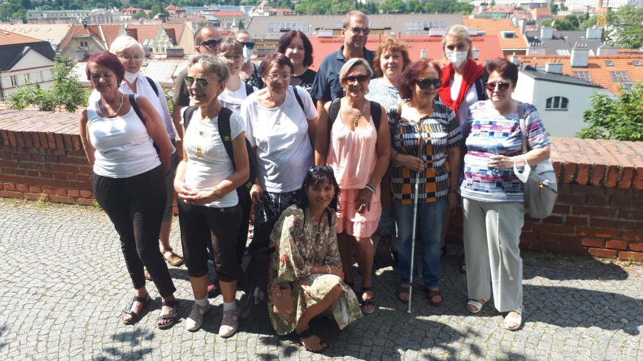

Návštěva Vyšehradu
„Které víno je nejlepší? To z cizího sklepa.“
Motivováni slovy řeckého filosofa, pojeďme společně ochutnat vína Mělnicka. Připravili jsme si pro vás dvoudenní pobyt.

Termín: 30. 9. – 1. 10. 2021
Místo: hotel Ludmila s vinným sklípkem v klidné části Mělníka v blízkosti řeky Labe (www.ludmila.cz)
Ubytování: dvoulůžkové pokoje s vlastním sociálním zařízením, včetně snídaně. Možnost ubytování s vodícími pejsky je zpoplatněna 250 Kč.
Doprava: zajištěna vlastním autobusem (hrazen z prostředků TyfloCentra), odjezd bude v 9:00 z Hradce Králové od ČEZ, návrat v pátek v odpoledních hodinách.
Posezení: v rámci posezení ve sklípku proběhne degustace vín od místního vinaře s doprovodným komentářem. K podávanému vínu budou k dispozici obložené tácy s několika druhy sýrů a uzenin.
Co nás čeká: během cesty bude možnost společného obědu. Po příjezdu do Mělníka a ubytování v hotelu Ludmila navštívíme zámek, sídlo šlechtického rodu Knížat z Lobkowicz, kde je domluvena komentovaná prohlídka. Večer strávíme v hotelovém sklípku nad místním vínem. Při cestě zpět domů všechny čeká milé překvapení.

Cena: 1500 Kč/osobu (v ceně je zahrnuta doprava, ubytování, snídaně, degustace vín s občerstvením a vstupné do zámku)

Vzhledem k omezenému počtu míst se prosím nahlaste nejpozději do 20. 8. 2021 včetně platby.
Podmínkou účasti na akci je podpis přihlášky s pokyny k pobytu a storno podmínkami. Bezplatná storno lhůta v případě 28 dní před příjezdem, 27-20 dní: 50%; 19-4 dny: 80%, méně než 3 dny: 100%. V případě zrušení akce z důvodu vládních opatření ke Covid-19, nejsou účtovány žádné stornopoplatky. V jiném případě viz storno poplatky.

Zájemci o pobyt se prosím nahlašujte Mgr. Kateřině Hakové
na tel. čísle 739 578 880, nebo na email: katerina.hakova@tyflocentrum-hk.cz
nebo osobně na pracovišti TyfloCentra Hradec Králové

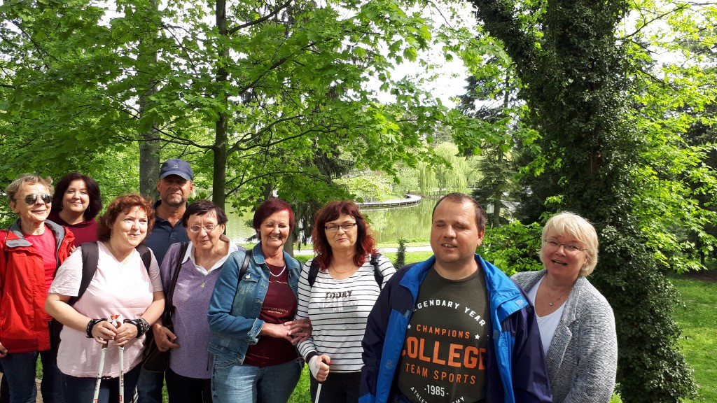

Šimkovy sady

Vyhlížíme jaro

Vyhlíželi jsme jaro, ale marně. Nestačilo, že nám život omezuje koronavirus, ale ani to počasí nám nepřálo. V dubnu jsme se doslova namlsali dvěma horkými dny. Jinak byly dubnové dny velmi chladné, mrazivé, s podprůměrnými teplotami, deštivé, sníh napadl nejen ve vyšších polohách, ale překvapil i obyvatele nížin. Byl to nejstudenější duben za 80 let. Studené počasí zpomalilo vegetaci, ale i včely. Příroda se neprobouzela, měla zpoždění. Staré přísloví praví Studený máj, ve stodole ráj. Tak takový byl letošní květen - chladný a deštivý. Až v červnu nás čekaly krásné dny, někdy i s tropickými teplotami.
Nadále trvala přísná nařízení. Tak jsme celý duben mohli využívat jen individuální covid procházky, o které byl mezi klienty velký zájem. Oblíbenými místy procházek byly Jiráskovy a Šimkovy sady, Nový Hradec a hradecké lesy. Ve městě nastoupíte do MHD linek číslo 7 a 9 a na jejich konečných zastávkách se ocitnete v lese s množstvím cest a stezek a kouzelných zákoutí. I já jsem ráda využívala této možnosti. Většinou jsem se svou průvodkyní zajela na lesní hřbitov, kde jsem rozsvítila svíčky na manželově hrobě a zpáteční cestou domů jsme se prošly lesem. Při procházce na Nový Hradec jsem poprvé, i když to je ostuda staré rodačky z Hradce, navštívila kouzelný hřbitov u kostela Jana Nepomuckého.
V květnu probíhalo rozvolňování restrikcí. Konečně jsme se dočkali a 12. května jsme se po několika měsících setkali v TyfloCentru. Já jsem se na toto setkání moc těšila. Počasí nám moc nepřálo. Vypili jsme si kávu v klubovně a místo naplánované vycházky do lesa jsme se prošli Šimkovými sady. Na závěr procházky jsme se v Rotundě občerstvili pivem, kávou nebo nealko nápojem. A opět se přiznávám, že jsem díky TyfloCentru poprvé prošla bylinkovou zahradou.
Nakonec jsme se do lesa podívali. Další čtvrtek nám počasí přálo, dokonce jsme ani nezmokli. A jak jsme se na procházku těšili, nikomu nevadilo, že trolejbus nepřijel na čas. Láďa volal na dispečink a zjistil, že trolejbus nepřijel kvůli nehodě na trati. Od zastávky autobusu jsme došli k lanovému parku, kde jsme se občerstvili. Prošli jsme stezkou siluet k Rytířskému hradišti. Usadili jsme se okolo ohniště. Děvčata rozdělala oheň. Obětavá Vlaďka nesla v batohu na zádech dřevo. A to nebylo všechno. Děvčata donesla buřty, chléb, hořčici, tácky, a i igelity na sezení. K dokonalému servisu děvčata napekla, samozřejmě s láskou, muffiny a uvařila kávu do termosky. Opekla nám buřty. Jen podotýkám, že jsme je snědli už sami. Prošli jsme se Rytířským hradištěm a na schodech se společně vyfotografovali.
Počasí se udobřilo a tak se nám vydařila další vycházka do lesa. Modré nebe bylo bez mráčků a už od rána svítilo sluníčko, prostě den stvořený na výlet. Městským autobusem jsme se přesunuli do Svinar, odkud jsme se vydali nejdřív zabydlenou částí a potom lesem směrem na Stříbrný rybník. Zde jsme poobědvali. Pavla pro nás připravila, jak říkala kulturní vložku. Bylo to milé a srdečné setkání s Luckou Jurniklovou a malou Diviškou. Následně jsme se vrátili zpět do Hradce. Pro mě to byla nostalgická procházka. Dům, kde bydlela sestřenice, je zbořen a na jeho místě stojí dům nový. Za mladých let jsme touto cestou jezdili na kolech na zahradu do Třebechovic. A cesta nebyla asfaltová a nebylo tu ani občerstvení.
Stýskalo se nám všem po pořádném výletě. A tak jsme se v červnu dočkali. Vlakem jsme zajeli do Prahy. Naším cílem byl Vyšehrad, který patří mezi nejvýznamnější a nejznámější místa Prahy. Podle pověstí je to nejstarší sídlo českých knížat, hradiště však vzniklo již v polovině 10. století. Je spojovaný také s bájnou kněžnou Libuší, a neumětelským vladykou Horymírem, který byl zachráněn svým věrným koněm Šemíkem skokem do Vltavy. S Vyšehradem nás seznamovala Pavla Tomášková. U jednotlivého architektonického pokladu nebo jiné zajímavosti nám vždy předčítala ze svých pečlivě připravených a prostudovaných zápisků. Při procházce jsme prošli bránu Táborskou, Leopoldovou, Cihelnou a pozůstatky brány Špička. Procházeli jsme kolem vzácné rotundy Sv. Martina, budovy Nového probošství, kde se nyní nachází mezinárodní soukromá vysoká škola architektury s výukou v anglickém jazyce. V těsné blízkosti budovy nás zaujal plot mateřské školy též anglické, který byl zakrytý látkou, pokrytou háčkovanými zvířátky, květinami a různými předměty.
Byl to dobrý nápad, takové 2v1- nebylo vidět do zahrady a zároveň se potěšilo oko kolemjdoucích. Byl tu i labyrint, ale pouze betonový. Láďa si ho prošel a nezabloudil. Za zmínku také stojí klasicistní budova Jedličkova ústavu, kde je dnes moderní centrum rehabilitace. Dále budova akcízu a výběrčího mýta, kde se nachází pamětní deska české spisovatelky a vlastenky Popelky Biliánové, kašna v Karlachových sadech nebo Kanovnický dům, dnes sídlo Policie ČR. Naši pozornosti neunikly Čertovy kameny, kdy mě při pohledu na tři vztyčené kameny napadaly hříšné myšlenky. Cestou jsme si v příjemném prostředí zahrádky kavárničky pod střechou vychutnávali dobrou kávu, pivo nebo jiný nápoj na zahnání žízně.
Po občerstvení nás čekala ještě návštěva hřbitova se Slavínem. Zde jsme se zastavili u hrobu zpěváka Waldemara Matušky a herce Vlasty Buriana s plastikou jeho nezapomenutelných rukou na náhrobku. Prošli jsme okolo hřbitova sester Voršilek. Nemohli jsme přehlédnout Bazilik Sv. Petra a Pavla. Bylo zrovna poledne, a tak jsme slyšeli i zvony. Zastavili jsme se u čtyřmetrových Sousoší Libuše a Přemysla, Sousoší Lumíra a písně, Sousoší Záboje a Slavoje a Sousoší Ctirada a Šárky, které vytvořil sochař Josef Václav Myslbek. Z ostrohu nad Vltavou se naskýtá jedinečný výhled na Prahu. Naši ochotní průvodci nám popisovali, co se kde nachází, abychom si ty vyhlídky také užili. Já jsem rozpoznala jedině Pražský hrad. Sešli jsme z Vyšehradu do Nuslí na dobrý oběd do restaurace Restart Pub. Měli jsme dost času do odjezdu vlaku a tak jsme vystoupili z tramvaje a prošli si „Václavák“. Chvíli jsme se usadili na lavicích a osvěžili se zmrzlinou.
Po přečtení příspěvku vidíte, co jsme za jediný den poznali nádherných historických objektů, a o co jsme se obohatili z oblasti historie. Počasí nám tentokrát opravdu přálo, pršelo až po našem nástupu do vlaku. Tak opět můžeme zpívat… nezmokli jsme…. A jen na závěr malá perlička. Při výstupu z vlaku Věrce Podolské přivřely zavírající se dveře kabelku. Vypadalo to beznadějně, někdo běžel pro průvodčího. Ale vše dobře dopadlo a nakonec se děvčatům podařilo násilím dveře rozevřít a kabelku vysvobodit.
A je tu zase výlet. Když se řekne Dvůr Králové nad Labem, hned Vás jistě napadne Zoologická zahrada. Od roku 2018 se používá název Safari dvůr. Zoo se přednostně orientuje na africká zvířata. Vedle klasické pěší pochůzky mezi expozicemi tradiční zoo, umožňuje v části safari projížďky mezi zvířaty buď turistickými autobusy anebo vlastními vozidly návštěvníků. Od autobusové zastávky jsme procházkou došli k objektu zoo. Cestou jsme se občerstvili zmrzlinou. Po vstupu do zoo jsme se rozdělili do skupinek a se svými průvodci se procházeli mezi expozicemi. Bylo úmorné teplo a tak většina zvířat byla schovaná, ve výběhu slonů se uklízelo a u goril se sekala tráva, ale bylo možno je vidět v pavilonu. Ale viděli jsme např. hrošíky, žirafy, jednohrbé velbloudy, různé ptáky, želvy. Přesto to byla příjemná procházka v prostředí zeleně, keřů, stromů a rozkvetlých různobarevných květů. Tak jako zvířata i my jsme byli unaveni teplem. Usadili jsme se pod střechu chránící nás před sluncem a osvěžili se kávou nebo pivem a nealko nápoji.
Sešli jsme se u restaurace, kde si nás vyzvedli paní Ilona a pan Josef. Zavedli nás do menšího sálu, kde pro nás měli připravené exponáty na „ošmatání“, jak říkala paní Ilona. Při poutavém vyprávění obou průvodců jsme si ošmatali kůže např. tygra, rysa, antilopy. U některých kůží byly i kopýtka nebo tlapky, byla tu i kůže hlavy antilopy s dlouhými rohy. Porovnávali jsme jejich hebkost nebo hrubost. Ošmatali jsme si také lebky, velikost a ostrost zubů např. nosorožce nebo antilopy, zobáky pštrosa a kormorána. Největší atrakcí byl pro většinu asi metrový had, kterého paní Ilona vytáhla z malého terária. Já mám panickou hrůzu z hadů a tak jsem stála v dostatečné vzdálenosti a vůbec mě nevadilo, že pořádně nevidím, jak si ostatní hada hladí a dávají kolem krku. Na závěr hodinového komentovaného programu nás průvodci zavedli k ohradě se želvami. Přešlápli plot ohrady a zblízka si prohlédli a ošmatali tři druhy želv různých velikostí. Na oběd jsme si zašli do restaurace Lemur. Zbývající čas do odjezdu autobusu jsme si zpříjemnili návštěvou cukrárny na náměstí. Sladkou tečkou – dobrým zákuskem a kávou jsme zakončili náš velmi vydařený výlet. Na závěr jeden nový poznatek ze života zvířat. Většina ptáků svou kořist nejdříve propíchne zobákem a pak teprve snědí. Kormorán loví s otevřeným zobákem, ve kterém má kromě zubů i takový háček, kterým kořist usmrtí.

Zdena Gábelová
uživatelka TyfloCentra Hradec Králové

Hradecký „VYKUK“

(rubrika, kde na Vás „vykouknou“ nové podněty a informace)

- Provoz MHD v době od 1. 7. do 31. 8. bude v režimu prázdnin, v jízdních řádech tedy platí sloupec „Pracovní den – omezení dopravy MHD“.
- Infocentrum MHD na Terminálu hromadné dopravy, v hale MHD, bude mít také „prázdninový provoz“, a to v časech: Po – Pá 6,30 – 18 h. O víkendech a svátcích zavřeno.
- Terminál hromadné dopravy v HK zpoplatnil využití toalet ve svých odjezdových halách. 10 Kč není velká částka, ale mincovní turnikety před toaletami nejsou zatím přístupné pro samostatné využití pro zrakově postižené. Proto uvádíme k tématu zvlášť článek Informace k bariérám.
- Město Hradec Králové chystá v září po dvou letech opět Festival sociálních služeb – Nebojte se zeptat! Festival bude probíhat před budovou Muzea Východních Čech v Hradci Králové. Termín bude ve středu 15. září. Zúčastní se ho poskytovatelé sociálních služeb, kteří pro veřejnost připravují svou nabídku, součástí bude i hudební program. TyfloCentrum HK se také tradičně zúčastní. Zájemci se mohou včas informovat.
- V červenci bude v Malšovicích pokračovat rekonstrukce Úprkovy ulice, budou zde budovány i nové chodníky a zastávka MHD. Dopravní spoje zde se tedy nevyhnou změnám, případně uzavírkám.
Pozvánka na akce regionálního pracoviště Jičín

Program našich sociálně terapeutických činností na červenec až září 2021:

ČERVENEC 2021
14. 7. 2021 „STRAŠIDELNÁ ZVÍŘATA A PROČ SE JICH NEBÁT
Přednáška Mgr. Petry Zíkové s promítáním diapozitivů a ukázkou živých exponátů.
Polyfunkční komunitní centrum, 2. patro, autobusové nádraží, 17. listopadu 861, Jičín.

SRPEN 2021
17. 8. 2021 „LETNÍ POSEZENÍ U GRILU.“
Odpolední úterní posezení v zahradních prostorách restaurace U Mlejnků s opékáním buřtů a zajištěným občerstvením.
Sraz zahradní prostory restaurace U Mlejnků, Husova ulice, Jičín, začátek akce ve 14:15 hodin.

ZÁŘÍ 2021
8. 9. 2021 „CESTA NA SLAVNOSTI FALLAC DO VALENCIE A ZPĚT I.“
Přednáška p. Marie Včelákové s promítáním filmu.
Polyfunkční komunitní centrum, 2. patro, autobusové nádraží, 17. listopadu 861, Jičín.

Zahájení všech středečních schůzek je ve 14:15 hod. Srdečně zveme uživatele našich služeb i nové zájemce.

Provozní doba pracoviště:
Pondělí, středa: 8 – 12, 13 - 17 hodin (ambulantně)
Úterý, čtvrtek: 8 – 12, 13 - 16 hodin (terénně)

Kontaktní údaje
Adresa: 17. listopadu 861, 506 01 Jičín
Telefon: 739 578 900
email: jicin@tyflocentrum-hk.cz
Web: www.tyflocentrum-hk.cz
Facebook: https://www.facebook.com/TyfloCentrumHK/

Na setkání s Vámi se těší
Mgr. Soňa Skočovská

Pozvánka na akce regionálního pracoviště Náchod

Program našich aktivit na červenec až září 2021:

Zveme Vás na tradiční dopolední setkání, pořádané společně s OO SONS Náchod, každou poslední STŘEDU v měsíci. Vždy od 9 hodin v nových prostorách na adrese Pražská 1759 (dveře číslo 249). Přijďte se poradit v sociálně právní oblasti nebo prohlédnout a vyzkoušet kompenzační pomůcky či jen tak posedět u kávy a čaje se starými známými.
Termíny schůzek: 28. července, 25. srpna, 29. září

Provozní doba pracoviště:
Středa: 8 - 12, 13 - 17 h ambulantně (na pracovišti)
Pátek: 8 – 12 h terénně (pro objednané)

Kontaktní údaje:
Adresa: Pražská 1759, Náchod
Telefon: 739 578 910
e-mail: nachod@tyflocentrum-hk.cz

Na setkání s Vámi se těší
Za TyfloCentrum HK, o.p.s. Za OO SONS Náchod
Mgr. Pavla Tomášková Aleš Podlešák

Nabídka našich stálých akcí
„Mozaika“
sociálně aktivizační služby pro zrakově postižené
I naše Mozaika je poskládána z rozmanitých střípků, které pro Vás skládáme a tvoříme tak program, ze kterého si snad každý z Vás vybere něco pro sebe a získá nové zážitky.

Informace pro uživatele využívající službu SAS
Připomínáme, že pro výjezdové akce SAS je telefonní číslo jiné než do kanceláře TC. Pro případ, že bude někdo muset zrušit akci v den konání a nedostaví se na domluvený sraz, zdrží se mu spoj, zaspí apod., kontaktujte prosím pracovníka TC na tomto telefonním čísle. Tento telefon, bude mít u sebe vždy příslušná pracovnice, která danou akci zajišťuje.
Telefonní číslo pro výjezdové akce SAS je: 773 751 278
- Odpolední posezení
Tradiční poslechový pořad pro nás nebude připravovat pracovnice hudebního oddělení městské knihovny paní Tereza Heuer, na kterou jste byli všichni zvyklí, ale její nástupkyně paní Sabina Horáková. Poslechové pořady na různá témata si můžete poslechnout vždy třetí pondělí v měsíci od 13:30 hodin.
- Středa, zacvičit je třeba ☺
Kurz Cvičení pro radost bude i nadále probíhat vždy ve středu od 10:00 do 11:00 hodin v pronajatých prostorách tanečního studia Intimate na Pospíšilově třídě v bezprostřední blízkosti TyfloCentra.

- Čtvrteční setkání
I přes četné novinky, které jsme připravili, vás ani v tomto čtvrtletí neochudíme o oblíbené pravidelné akce, na které jste zvyklí a máte je rádi:

Tvoření pro každé stvoření – maximálně 1x za čtvrtletí se budeme setkávat a pokusíme se v sobě probudit tvořivost a nápaditost, kterou využijeme při tvorbě s textilem, hedvábím drátky, barvami, papírem, sklem a dalšími materiály.
Setkání s literaturou – jednou za čtvrt roku navštívíme zvukovou knihovnu a seznámíme se s novými tituly na zvukových nosičích.
Plavání – pravidelně 1x za čtvrtletí si na 2 hodiny půjdeme zaplavat do královéhradeckého Aquacentra. Využít zde můžete bazén s vlnobitím, dva vířivé bazénky, teplý bazének, páru. Dále je možné přejít spojovacím koridorem a jít si zaplavat do plaveckého bazénu (50 m). Vstup na 2 hodiny na průkaz ZTP/P je 105 Kč.
Plánované jednorázové akce:

Plánované jednorázové aktivity budou realizovány na základě zájmu a počtu účastníků. Proto prosíme vás, případné zájemce, abyste nás kontaktovali a sdělili, kterých akcí se chcete zúčastnit. Zároveň vítáme i tipy na další aktivity, jenž bychom mohli v TyfloCentru uskutečnit.
- Společné vaření
Všichni milovníci dobrého jídla se mohou společně s námi zúčastnit vaření, které probíhá každé úterý dopoledne od 9:30. Je nutná telefonická domluva alespoň den předem. V případě nedostatečného počtu účastníků bude akce zrušena.
Telefonní číslo: 495 523 729

Seznam akcí na III. čtvrtletí roku 2021

TyfloCentrum Hradec Králové, o.p.s.

společně s OO SONS Hradec Králové Vás zvou na:

ČERVENEC

- Čtvrtek 1. 7.
Výlet do tkalcovského muzea v Trutnově (Dům Pod Jasanem). Po krátké procházce a stručném představení řemesel nás čeká výroba mýdel. Bude také možnost zakoupení jejich výrobků.

- Úterý 13. 7. od 9:30 hodin
Společné vaření.

- Středa 14. 7. od 10:00 hodin
Cvičení pro radost.

- Čtvrtek 15. 7. od 9:30 hodin
Výlet na dvoukolech po okolí Hradce Králové. V případě nepřízně počasí změna programu vyhrazena.

- Úterý 20. 7. od 9:30 hodin
Společné vaření.

- Středa 21. 7. od 10:00 hodin
Cvičení pro radost.

- Čtvrtek 22. 7.
Čeká nás výlet do krásného města, nacházejícího se v severovýchodních Čechách v okrese Náchod. Jedná se o město Nové Město nad Metují. Nejprve navštívíme sbor dobrovolných hasičů, kde se zúčastníme krátké přednášky o činnosti tohoto sboru, prohlédneme si něco málo z techniky hasičů. Následně se přesuneme na Husovo náměstí, kde se společně naobědváme. Poté se projdeme po zámecké zahradě, kde bychom si dali kafíčko a pojedeme zpátky do Hradce.

SRPEN

- Úterý 10. 8. od 9:30 hodin
Společné vaření

- Středa 11. 8. od 10:00 hodin
Cvičení pro radost.

- Čtvrtek 12. 8.
Procházka po okolí náměstí Hradce Králové s hrou a programem Po stopách spisovatelů. Po správném vyplnění křížovky je možnost účastnit se slosování o knihu Jana Pěty.

- Úterý 17. 8. od 9:30 hodin
Společné vaření.

- Středa 18. 8. od 10:00 hodin
Cvičení pro radost.

- Čtvrtek 19. 8.
Výlet Praha- Petřín
Prázdninová návštěva Prahy. Tentokráte procházka na Petřín, kam se dostaneme ze stanice Újezd lanovou dráhou. Můžeme udělat malou zastávku na Nebozízku a dále po svých na Petřín. Z Petřína se vydáme přes Lobkowickou zahradu k Pražskému hradu. Dále je v plánu oběd a cesta zpět do HK.

- Úterý 24. 8. od 9:30 hodin
Společné vaření.
- Středa 25. 8. od 10:00 hodin
Cvičení pro radost.

- Čtvrtek 26. 8.
Loučení s prázdninami – grilování nějaké té dobrůtky, vůně ohně, povídání, možná zpěv za doprovodu živé hudby, pohoda a dobrá nálada. V tomto duchu se ponese loučení s prázdninami v zahradní restauraci Hacienda.
V případě zájmu Vám zajistíme nějakou tu dobrůtku na oheň. Vše ostatní lze zakoupit v restauraci.

- Úterý 31. 8. od 9:30 hodin
Společné vaření.

ZÁŘÍ

- Středa 1. 9. od 10:00 hodin
Cvičení pro radost

- Čtvrtek 2. 9.
Návštěva mini Zoo ve Stěžerech.

- Úterý 7. 9. od 9:30 hodin
Společné vaření.

- Středa 8. 9. od 10:00 hodin
Cvičení pro radost.

- Čtvrtek 9. 9. od 9:30 hodin
Tvoření pro každé stvoření
Co se bude tvořit, je zatím velkou neznámou, ale máte se na co těšit.

- Úterý 14. 9. od 9:30 hodin
Společné vaření.

- Čtvrtek 16. 9.

Prohlídka Břevnovského kláštera v Praze, nejstaršího českého mužského kláštera. Součástí areálu jsou klášterní zahrady a opatský letohrádek Vojtěška. Klášter je též považován za nejstarší písemně doložené místo vaření piva celé České republice.
Vstupné je, ZTP 60,-Kč/osoba, ZTP/P a průvodce zdarma.

- Pondělí 20. 9. od 13:30
Odpolední posezení s paní Sabinou Horákovou. Tentokrát na téma: Rady pánu Bohu, jak vylepšit svět – čtyřicet zlepšováků, jak zdokonalit svět, které autor navrhuje ne politikům, ekonomům nebo jiným mocným tohoto světa, ale rovnou pánu Bohu. Úsměvná, a přitom hluboká audiokniha v podání Miroslava Táborského.

- Úterý 21. 9. od 9:30 hodin
Společné vaření.

- Středa 22. 9. od 10:00 hodin
Cvičení pro radost.

- Čtvrtek 23. 9. od 10:00 hodin
Setkání s literaturou ve zvukové knihovně

- Středa 29. 9. od 10:00 hodin
Cvičení pro radost.

- Čtvrtek 30. 9. – 1. 10.
Dvoudenní pobyt v Mělníku – více samostatné informace.
OO SONS Hradec Králové

Kromě akcí pořádaných ve spolupráci s TyfloCentrem Hradec Králové – informace o nich najdete v tomto informačním zpravodaji Střípek nebo na www.tyflocentrum-hk.cz
vás zveme na následující klubová posezení

Klubová posezení
se konají každou poslední středu v měsíci v klubovně TyfloCentra Hradec Králové od 13 do 15 hod,
tato posezení jsou zaměřená na nejrůznější témata.
Přijďte se dovědět:
- o novinkách z činnosti SONS ČR, z.s.,
- o novinkách v právní oblasti týkající se života se zrakovým postižením,
- o nových kompenzačních pomůckách,
- prostě o všem týkajícím se života se zrakovým postižením.
- nebo si prostě jen tak posedět u kávy či čaje, pobavit se se svými známými nebo navázat nová přátelství.

Dle domluvy a případného zájmu v rámci těchto klubových posezení nabízíme uspořádat

Klub komentovaných filmů
kde se budeme bavit o komentovaných pořadech, kdy kromě výměny zkušeností v oblasti poslechu komentovaných pořadů v televizi se dovíte i o dalších možnostech, jak se ke komentovaným pořadům dostat. Nebudou chybět ani rady, jaká technická zařízení či programy pro přístup ke komentovaným pořadům potřebujeme. V rámci tohoto klubového posezení bude možná i projekce komentovaného filmu či pořadu, dle vašeho zájmu.

Aktuální informace o fungování OO SONS Hradec Králové v letních měsících
Vážení členové, vážení uživatelé našich spolkových činností a vážená veřejnosti, v letních měsících v souvislosti s částečným omezením provozu TyfloCentra Hradec Králové, v jehož prostorách naše odbočka sídlí, kdy si jak jeho zaměstnanci, tak i zároveň dobrovolní funkcionáři odbočky vybírají dovolené, se pravidelná setkání v poslední středy v měsíci přes níže uvedené termíny konat nemusí.
V červenci a částečně v srpnu tohoto roku omezujeme z těchto důvodů spolkové aktivity na minimum. Nepřerušujeme realizaci našich aktivit a služeb, pouze budou probíhat ve změněném režimu. Po dobu těchto dvou měsíců se na konání plánovaných klubových posezení v níže uvedených termínech informujte na níže uvedených kontaktech, případně na stránkách odbočky.

Distribuce ochranných pomůcek a dezinfekce
Z ústředí SONS na naší odbočku dorazila díky daru Nadace prof. Vejdovského zásilka s ochrannými pomůckami, konkrétně dezinfekce v 200 ml lahvičkách, respirátory a jednorázové roušky. Tyto ochranné pomůcky jsou určeny pro osoby z řad zrakově postižených bez ohledu na jejich členství v SONS, v případě zájmu o některé ochranné pomůcky nás kontaktujte na níže uvedených kontaktech.

Termíny klubových posezení
- 28. července
- 25. srpna
- 29. září

Na Vaši návštěvu se těší
Ing. Karel Hrubeš, předseda OO SONS Hradec Králové
adresa: Okružní 1135/15, 500 03 Hradec Králové
tel.: +420 608 335 137
hradeckralove-odbocka@sons.cz, hrubes@sons.cz
www.sons.cz/hradeckralove
Kontaktní dny odbočky:
Pondělí až pátek 9 hod – 13 hod (nutná telefonická domluva)

OO SONS Náchod

V Náchodě lze OO SONS Náchod navštívit při pravidelných úředních hodinách vždy v pondělí od 8 do 14 hodin. Nebo se lze telefonicky domluvit na jiném termínu. Adresa: Pražská 1759, 547 01 Náchod. Kancelář je zároveň klubovnou odbočky.

Přijďte si posedět při šálku dobré kávy či čaje. Domluvíme se na společných jednorázových či pravidelných aktivitách.

AKCE:

Pokud nám situace kolem pandemie Covid-19 dovolí, můžeme se v III. čtvrtletí roku 2021 těšit na tyto akce:

12. července 2021 – Výlet na zříceninu hradu Vízemburk

Odjezd mikrobusem v 9.00 hod z autobusového nádraží. Cestou na hrad navštívíme Hornické muzeum ve Rtyni v Podkrkonoší. Na zřícenině hradu Vízemburk a v Hornickém muzeu nás čeká komentovaná prohlídka. Cestou zpět se zastavíme na oběd v restauraci u Prouzů v Zábrodí.

Dále:

Výlet na farmu Wenet v Broumově – setkáme se s různými druhy zvířátek chovaných na farmě, některá z nich budeme mít možnost si i osobně pohladit a zažít tak neobyčejné chvíle, odpočinout si v příjemném prostředí a nabít se novou energií. Výlet zakončíme obědem v místní restauraci.

Výlet na zámek v Častolovicích – společně s přáteli z OO SONS v Trutnově navštívíme zámek v Častolovicích. Poté poobědváme v místní restauraci.

Opékání buřtů – léto zakončíme procházkou a posezením při hudbě a opékáním vuřtů.

V plánu jsou ještě další akce. O konkrétním datu a času akce budete informováni telefonicky a e-mailem

Na setkání s Vámi se těší

Aleš Podlešák
předseda OO SONS Náchod
tel. 604 972 632
email: nachod-odbocka@sons.cz

OO SONS Trutnov

V souvislost s vyhlášením nouzového stavu a dalších vládních opatření fungujeme momentálně spíše z domova, se svými klienty a členy jsme v častém telefonickém a emailovém spojení. Jsme připraveni jim pomoci s jejich problémy. Na dálku posíláme úkoly a testy na trénování paměti, zajímavé články, aktuální informace z Trutnova, časopis Povzbuzení, náš Trutnovský zpravodaj atd. Ještě stále máme pro zrakově postižené klienty k dispozici desinfekce od Nadace prof. Vejdovského. Pokud potřebujete, tak se neváhejte ozvat!!!
Doufáme, že naše činnost se brzo vrátí do obvyklých kolejí a pojedeme na 100%. Těšíme se na společné akce, které je teď velmi těžké plánovat dopředu. Pokud to půjde, tak chystáme tvůrčí dílničku, zdravotní vycházky po okolí, společné čtení, návštěvy výstav. Pro konkrétní akce a termíny sledujte naše webové stránky: www.sons.cz/trutnov

Za „normálního světa“ se svými členy a přáteli se setkáváme každé pondělí dopoledne na naší odbočce, která je zároveň kanceláří i klubovnou na adrese Horská 5/1, 541 01 Trutnov, rádi mezi sebe přijmeme každého, kdo má zájem se podělit o zkušenosti se zrakovým postižením, poznat nové lidi, jezdit s námi na výlety, potřebuje poradit, seznámit se s kompenzačními pomůckami, zkrátka vnést do svého života něco nového.

Bližší informace na níže uvedených kontaktech.

Kontakt: 778 702 410
trutnov-odbocka@sons.cz
www.sons.cz/trutnov

za OO SONS Trutnov
Adriana Teplá a Kamil Studený

OO SONS Vrchlabí

Provozní doba odbočky
Pondělí: 9:00 - 12:00 , 14:00 - 16:30
Středa: 14:30 - 17:30 (aktivity pro členy i mimo sídlo odbočky)
Kontaktní osoba:
Bc. Karolína Dvořáková
OO SONS Vrchlabí se sídlem Slovanská 1116, 543 01 Vrchlabí (naproti gymnáziu, vedle obchodu potravin Kometa)
Tel: 605 706 358
e-mail: vrchlabi-odbocka@sons.cz, karolina.dvor@seznam.cz
Facebook: SONS Vrchlabí
Webové stránky: www.sons.cz (informace o nás najdete v sekci - odbočky - Královéhradecký – Vrchlabí)
Informace podá také:
Pan Leoš Zvoníček, Optika Zvoníček, Krkonošská 29, Vrchlabí
Pan Leoš Zvoníček, provozovna Hostinné, E. Votočka 13, Hostinné - pouze středa 9-12, 13-16:30



Tyfloservis slaví 30 let

V Hradci Králové dne 28. 6. 2021

Od roku 1991 provází Tyfloservis, o.p.s. osoby s těžkým postižením zraku na cestě k samostatnému a nezávislém životu. Za 30 let své existence pomohl 65 000 nevidomým a slabozrakým klientům. Ti se v rámci dlouhodobých kurzů i jednorázových setkání učí, jak se orientovat v prostoru a chodit s bílou holí, jak správně používat optické a kompenzační pomůcky, jak se postarat o svou domácnost a mnoho dalšího.

Rok 2021 se nese ve znamení oslav 30 let od založení organizace Tyfloservis, o.p.s. Všechny akce se ponesou v duchu bývalého ředitele organizace, PhDr. Josefa Cerhy, který stál v jejím čele od úplného počátku až do svého skonání v listopadu 2020, kdy podlehl nemoci COVID-19. Většina z plánovaných společenských akcí se z důvodu pandemie odložila na podzim 2021.

Jednou ze stěžejních událostí bude spuštění nového webu a zveřejnění spotové kampaně na sociálních sítích a v České televizi. „Často se stává, že se o nás lidé, kterým se zhoršuje zrak dozví příliš pozdě, v době, kdy je jejich zrak již značně poškozen. Pro tyto osoby je pak složitější naučit se některé běžné úkony bez zrakové kontroly. Cílem kampaně je, aby se o službách Tyfloservisu dozvěděla co nejširší veřejnost“ říká Daniela Morávková, vedoucí krajského ambulantního střediska v Hradci Králové.

Další zajímavou akcí je vyslání 30 putovních kamínků s výročním logem Tyfloservisu do celé České republiky. Nálezce by měl kamínek vyfotit, umístit do skupiny na Facebooku – Kamínky a pak poslat dál. Jedná se o populární hru posledních let.
Informace o Tyfloservisu, o.p.s.

Výrazné oslabení nebo úplná ztráta zraku způsobuje v životě člověka významné změny. Samostatné zvládání mnoha běžných činností je výrazně ztíženo. Nevidomí a slabozrací lidé se proto stávají závislými na cizí pomoci. Zrakové postižení bývá často příčinou umístění nevidomého nebo slabozrakého člověka do některého z ústavů sociální péče. Člověk se zrakovým postižením je v takovém případě nucen opustit své přirozené domácí prostředí a komunitu, na kterou byl zvyklý. Tato situace vede k jeho sociální izolaci. Se ztrátou zraku a nárůstem závislosti souvisí časté psychické problémy.
Hlavním záměrem činnosti Tyfloservisu je pomoci lidem, kterým se výrazně zhoršil zrak, nebo o něj zcela přišli, zorientovat se v nové životní situaci a získat potřebné informace a dovednosti, které jim umožní žít v co nejvyšší možné míře samostatně ve svém domácím prostředí.

Klienty Tyfloservisu jsou osoby ve věku 15 a více let, které jsou slabozraké, nevidomé od narození, nebo přišly o zrak v průběhu života. Služby jim jsou poskytovány zcela zdarma, a to na celém území České republiky v rámci 13 krajských ambulantních středisek. V Královéhradeckém kraji jsou služby zajištěny ambulantně ve střediska v Hradci Králové a terénní formou po celém regionu.

Tyfloservis, o.p.s. klienty učí:
- Samostatnou chůzi s bílou holí a orientaci v prostoru
- Číst a psát Braillovo bodové písmo
- Psát na klávesnici počítače všemi deseti
- Podepsat se psacím písmem
- Běžně denní činnosti jako vaření, pečení, uklízení, péči o vlastní osobu apod.
- Sociální dovednosti, jako např. dokázat přijmout nebo odmítnou pomoc, obstát v náročných životních situacích apod.

Dále:
- Pomáháme vybrat vhodnou optickou či kompenzační pomůcku
- Učíme, jak správně tyto pomůcky používat
- Radíme, jak si upravit domácnost, aby vyhovovala potřebám osob se zrakovým postižením
- Učíme, jak využívat zbylý zrakový potenciál a ostatní smysly
- Osvětově působíme na laickou i odbornou veřejnost

Více informací o chystaných akcích najdou lidé na webu nebo facebooku Tyfloservisu:
www.tyfloservis.cz
www.facebook.cm/Tyfloservis

Kontakt:
Daniela Morávková
Tel.: 495 273 636, 608 572 341
Email: h.kralove@tyfloservis.cz

Adresa střediska:
Milady Horákové 549/53
500 06 Hradec Králové

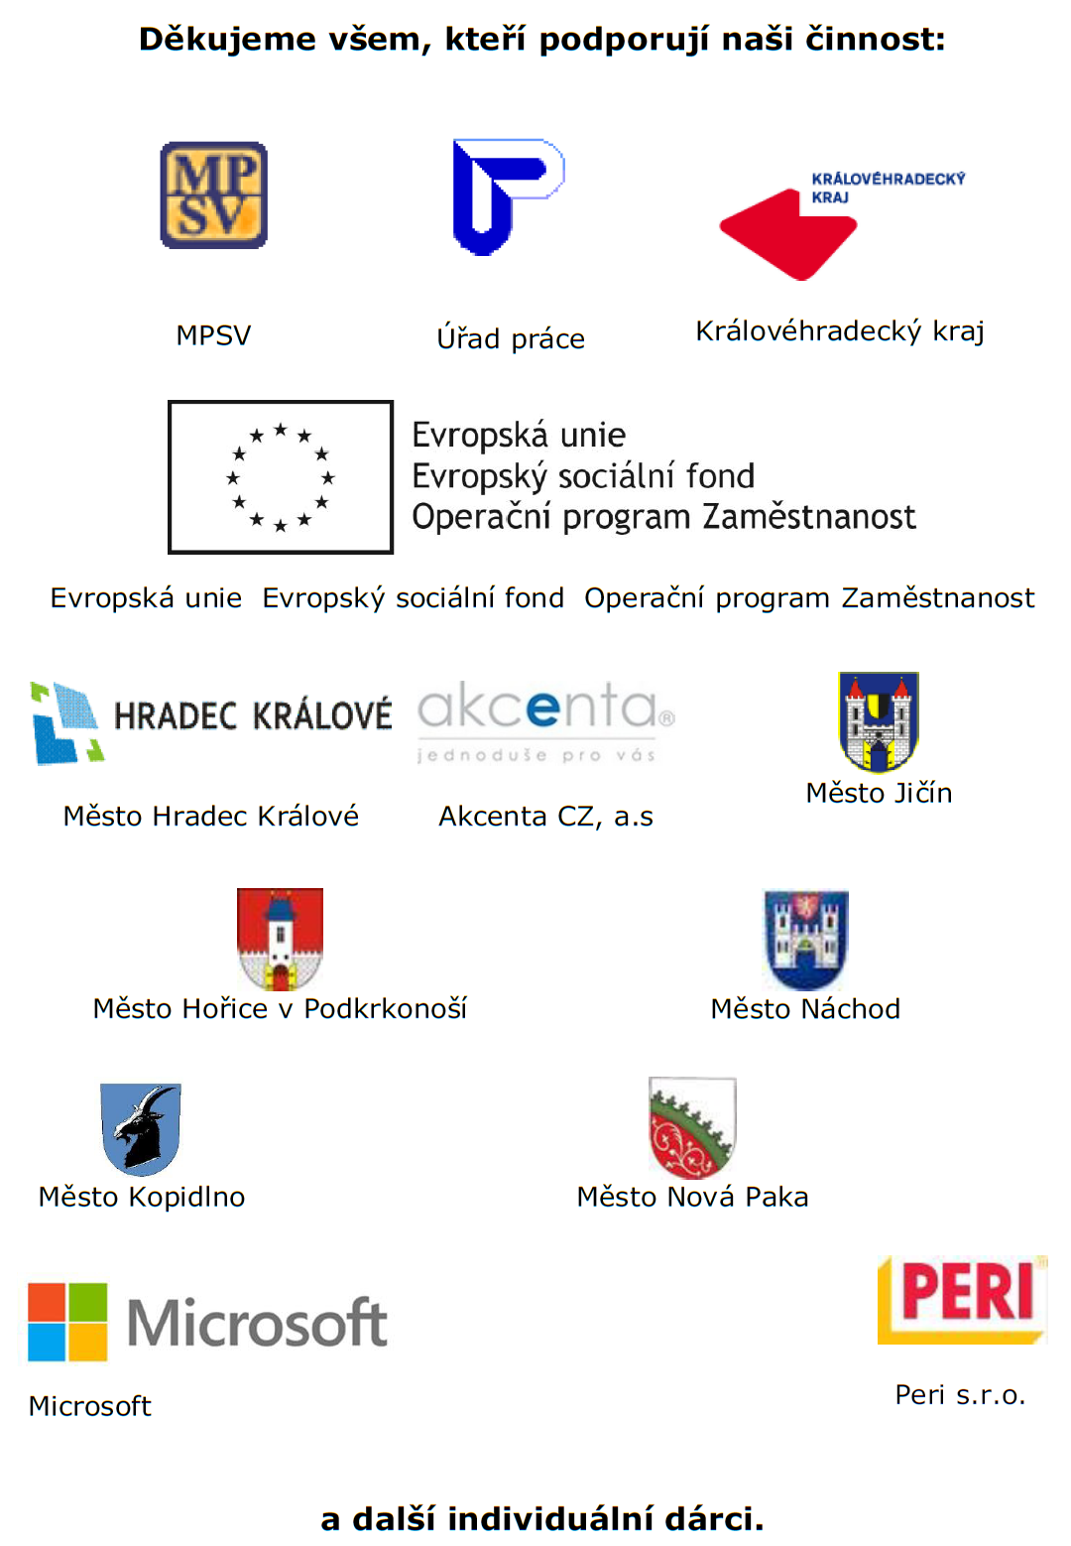

Střípek je vydáván pouze pro vnitřní potřebu klientů TyfloCentra Hradec Králové o.p.s. a členů a příznivců Sjednocené organizace nevidomých a slabozrakých ČR.
Je neprodejný.
V Hradci Králové, červen 2021.

